LATIHAN 1.1

Manajemen Proses (Process Management)
OS mengatur program mana yang berjalan, kapan dijalankan, dan berapa lama memakai CPU.

Contoh:
Windows
- Buka beberapa aplikasi (Chrome, Word, Spotify).
- OS membagi waktu CPU lewat Task Scheduler.
- Bisa dilihat di Task Manager (Ctrl+Shift+Esc).
Linux
- Gunakan perintah:
top

Manajemen Memori (Memory Management)
OS mengatur penggunaan RAM agar tidak bentrok antar program.

Contoh:
Windows
- Pakai Virtual Memory (paging file).
- Jika RAM penuh, sebagian data dipindahkan ke disk (pagefile.sys).
Linux
- Menggunakan mekanisme swap.
- Bisa cek dengan:
free -h

Manajemen File (File System Management)
OS mengatur bagaimana data disimpan dan diakses.

Contoh:
Windows
- Menggunakan NTFS.
- Struktur folder: C:\Users\Nama
Linux
- Menggunakan ext4 (umumnya).
- Struktur berbasis root:
/
/home
/etc

Manajemen Perangkat Keras (Device Management)
OS mengatur komunikasi dengan hardware (keyboard, printer, GPU, dll).

Contoh:
Windows
- Menggunakan Device Manager.
- Install driver NVIDIA agar GPU bekerja optimal.
Linux
- Banyak driver sudah built-in di kernel.
- Perangkat bisa dicek dengan:
lsusb
lspci

Keamanan & Hak Akses (Security & Access Control)
OS mengatur siapa boleh melakukan apa.

Contoh:
Windows
- Sistem Administrator vs User biasa.
- UAC (User Account Control) muncul saat install aplikasi.
Linux
- Sistem permission:
rwxr-xr-x

LATIHAN 1.2

GAMING itu WINDOWS

Kenapa Windows?
- Mayoritas game dibuat untuk Windows (DirectX).
- Driver GPU (NVIDIA/AMD) paling optimal.
- Anti-cheat game online banyak yang hanya support Windows.
- Game Pass PC native.

Linux?
- Steam + Proton sudah jauh lebih baik.
- Tapi masih ada game yang tidak kompatibel (anti-cheat).

macOS?
- Sangat terbatas untuk gaming AAA.
- Fokus bukan di sana.
📌 Kesimpulan gaming:
Kalau prioritas utama gaming → Windows tanpa debat.

Development (Programming)

Linux → Paling fleksibel & dekat dengan server

Kenapa Linux?
- Native environment untuk server.
- Package manager kuat.
- Docker, Kubernetes, DevOps tools paling mulus.
- Ringan & bisa custom total.

macOS → Developer premium choice
- Unix-based (mirip Linux).
- Bisa build iOS (wajib macOS untuk Xcode).
- Hardware stabil & baterai tahan lama.

Windows?
- Sudah membaik dengan WSL.
- Tapi untuk backend/DevOps masih kalah natural dibanding Linux/macOS.
Kesimpulan development:
- Backend / DevOps / AI → Linux.
- iOS dev → macOS wajib.
- Frontend / .NET → Windows oke.

Server → Linux Dominan

Kenapa Linux?
- Stabil & ringan.
- Open-source.
- 90%+ cloud server pakai Linux.
- Lebih aman dari sisi arsitektur permission.
Windows Server ada, tapi:
- Biasanya untuk lingkungan enterprise tertentu (.NET, Active Directory).
macOS?
→ Tidak dipakai untuk server production.
Kesimpulan server:
Linux jelas menang.

Creative Work (Design, Video, Music)

macOS → Industri kreatif favorit
Kenapa?
- Final Cut Pro & Logic Pro.
- Color accuracy display bagus.
- Stabil untuk audio/video production.

Windows
- Adobe Suite sangat optimal.
- Banyak 3D & game engine support (Blender, Unreal, dll).

Linux
- Ada alternatif (GIMP, Kdenlive).
- Tapi industri profesional jarang pakai.
Kesimpulan creative:
- Video & audio serius → macOS.
- 3D / game dev → Windows.

Enterprise (Perusahaan Besar)

Windows → Korporasi dominan
Kenapa?
- Active Directory.
- Microsoft Office ecosystem.
- Integrasi SharePoint, Azure AD.
- Support vendor besar.

Linux
- Banyak dipakai di backend & infra.
- Tapi end-user korporat jarang.

macOS
- Digunakan di startup/creative company.
- Tapi bukan dominasi enterprise tradisional.
Kesimpulan enterprise:
Frontend user → Windows
Backend infra → Linux

LATIHAN 1.3
1.
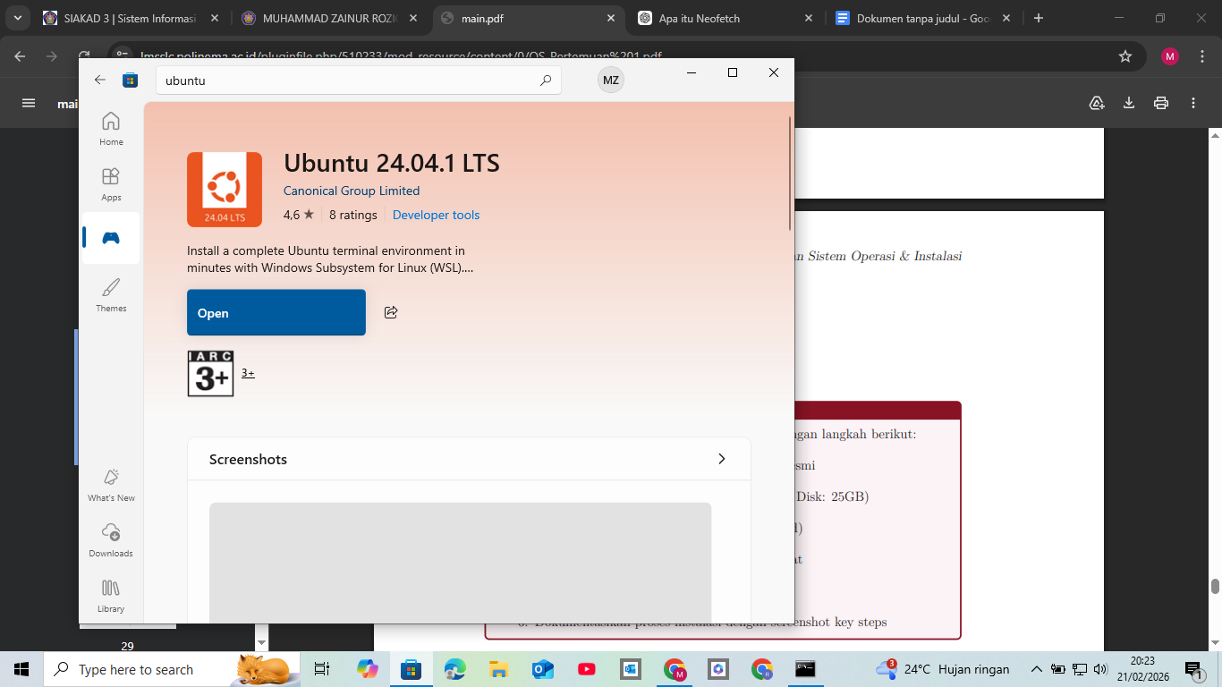
2.
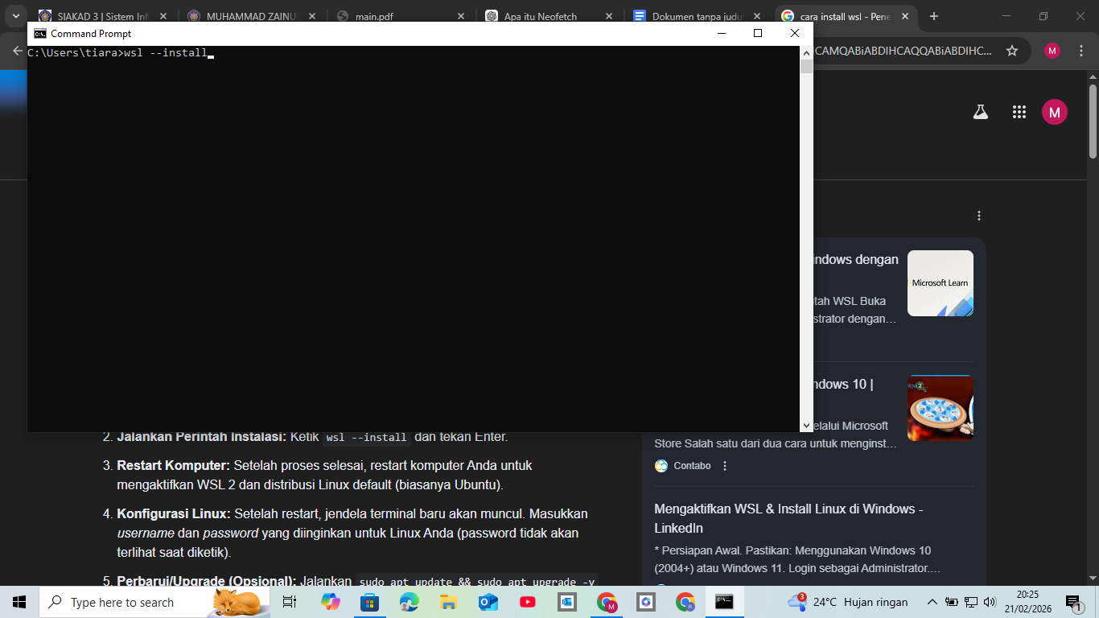
3.
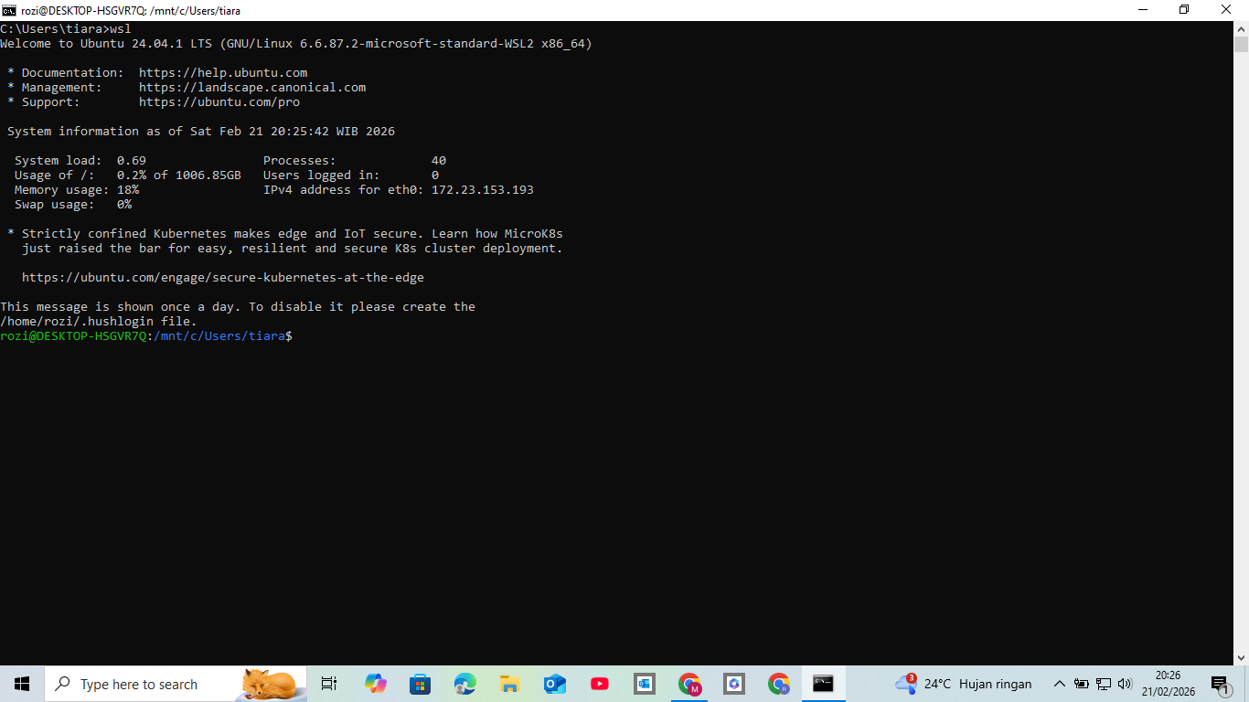

LATIHAN 1.4
1.
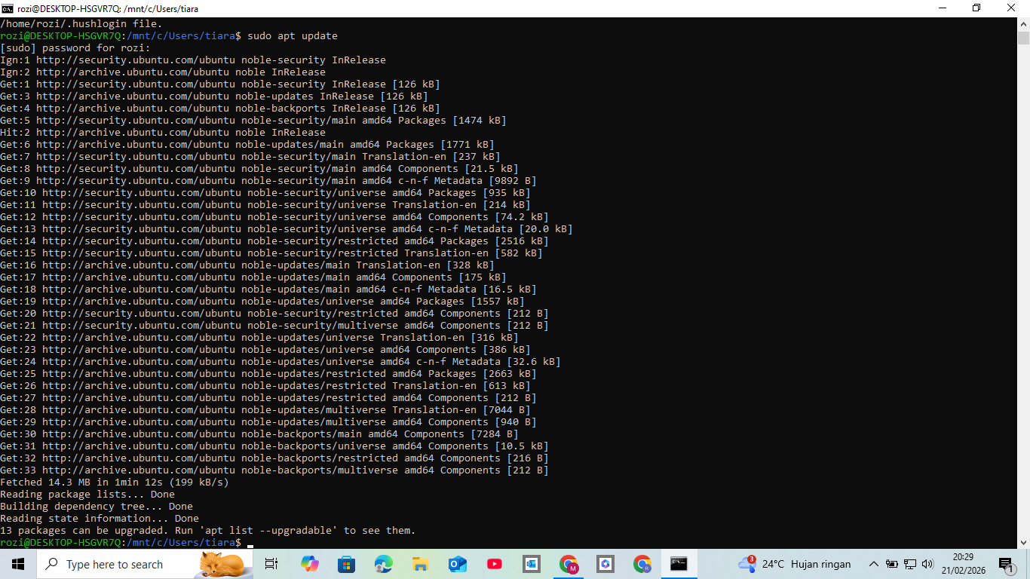
2.
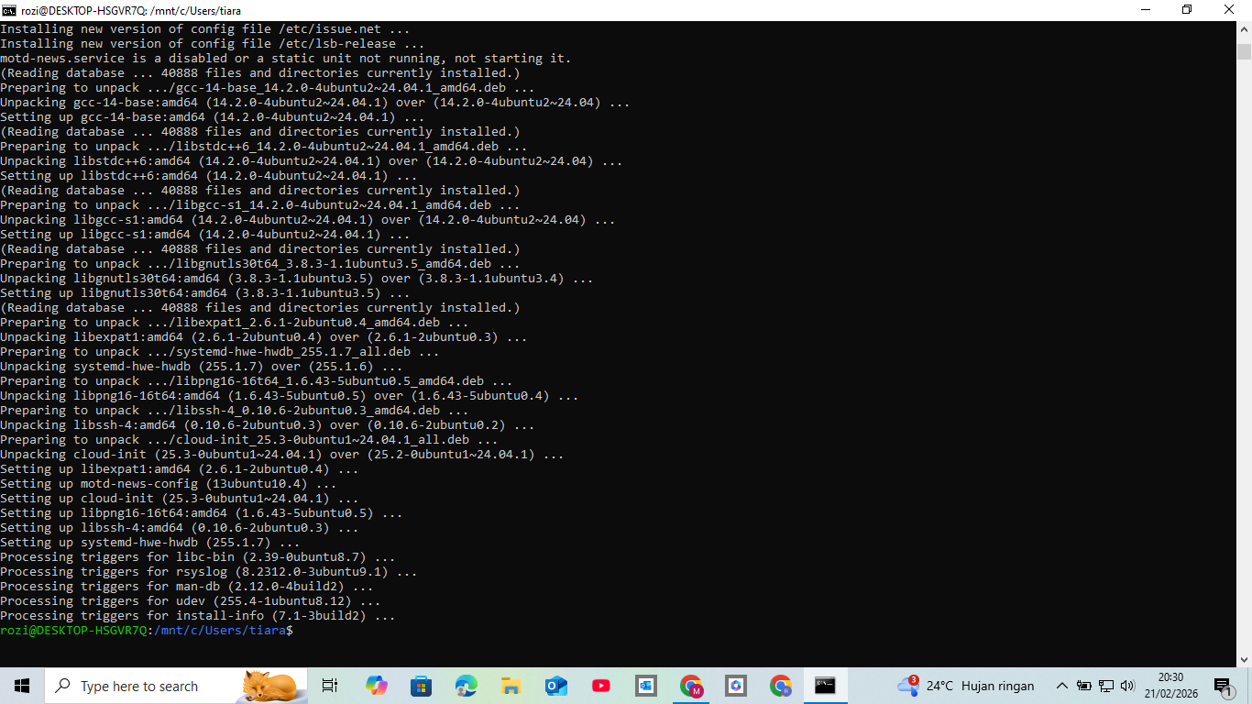
3.
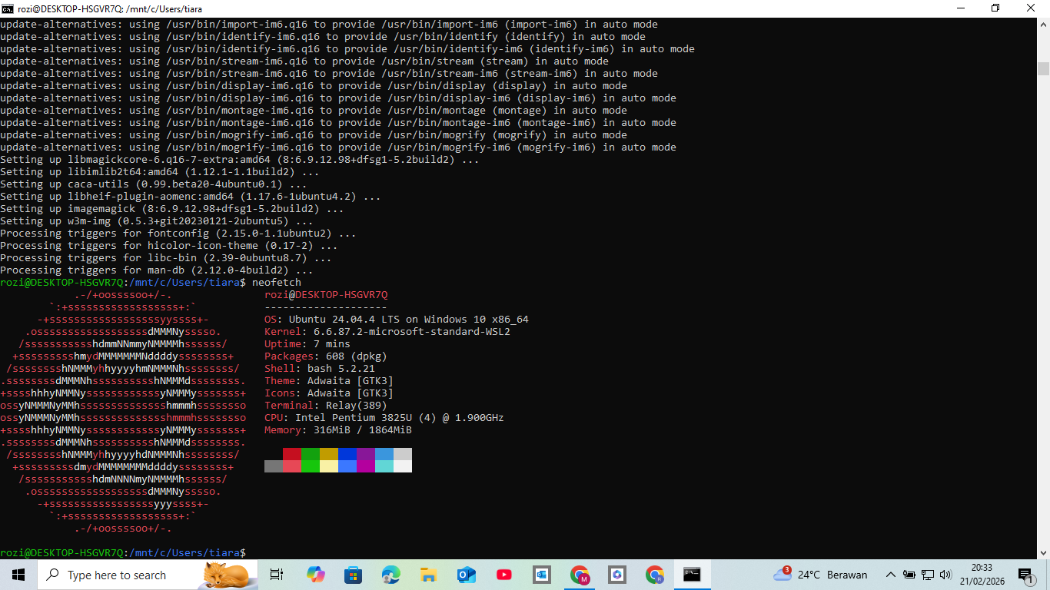
4.
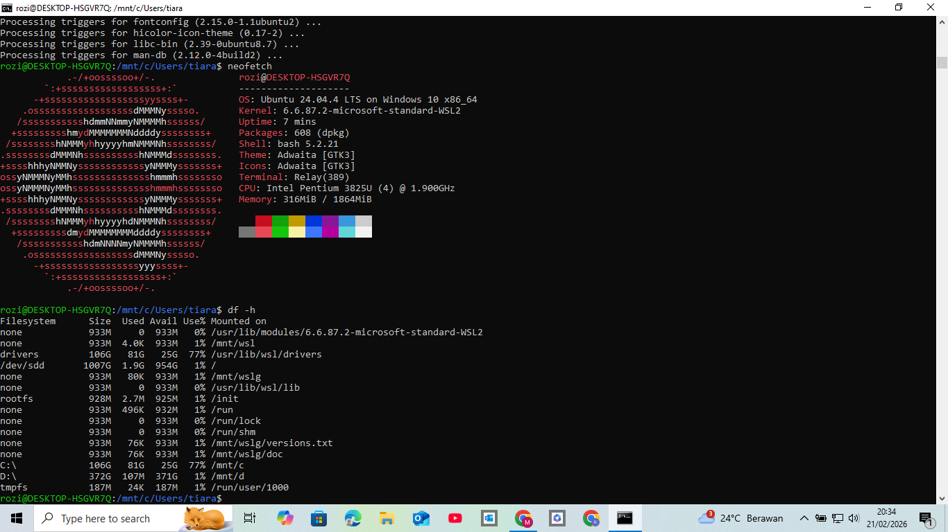
5.
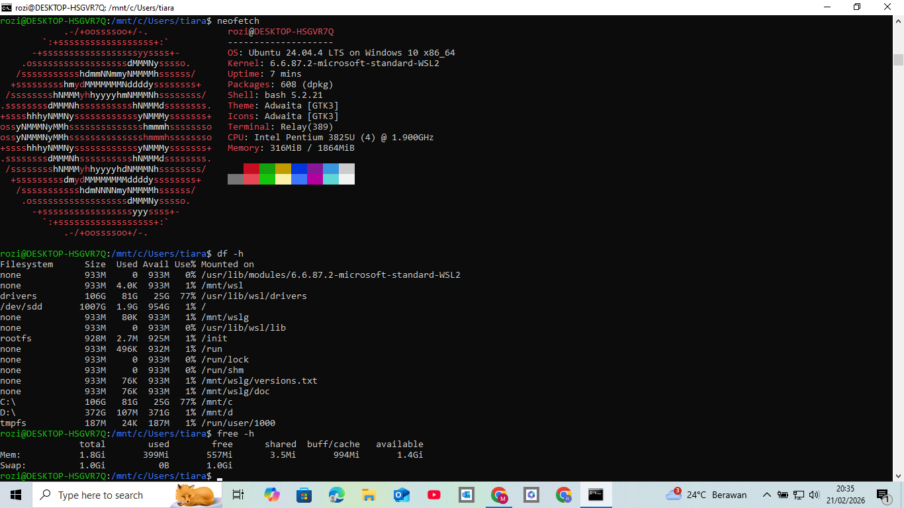

LATIHAN 1.5
- PRETTY_NAME="Ubuntu 24.04.4 LTS"
NAME="Ubuntu"
VERSION_ID="24.04"
VERSION="24.04.4 LTS

- 6.6.87.2-microsoft-standard-WSL2
- lsblk
NAME MAJ:MIN RM SIZE RO TYPE MOUNTPOINTS
sda 8:0 0 388.6M 1 disk
sdb 8:16 0 186M 1 disk
sdc 8:32 0 1G 0 disk [SWAP]
sdd 8:48 0 1T 0 disk /mnt/wslg/distro

